ettertanke og bøn

12.september 2019
Ei bøn for Guds kyrkje
«Herre, du har skapt og frelst oss for at me saman skal tilbe deg. Me har erfart tider i felles lovsong då me har smakt den gleda me vil få den dagen me endeleg kan koma heim til deg som dine kjære søner og døtre. Men no kjem me til deg som ein broten familie. Til tider har me ignorert, fornærma eller stille forakta kvarandre. Til og med små usemjer kan splitta venskap mellom oss som trur. Før oss saman att! Tren oss i det gode. Gjenreis det som gleder deg, og renn di velsigning over oss når me samlast som Din familie.»

Dagens unådde: Telifolket (muslimsk tradisjon) i India
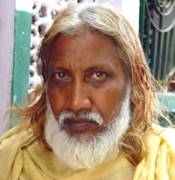
Dei muslimske teliane i India tel 1,7 millionar menneske. Dei snakkar urdu, og har slik sett tilgang på Bibelen, men det er ingen registrerte kristne i dette folket. Tradisjonelt har dei drive med oljepressing (senneps og sesamolje), men i vår tid driv dei med handel også med mange andre varer.
Jesus! Det er du som er Herre over hausten, og grøda er di. Send ut haustarbeidarar til dei muslimske teliane. Dei er desperat avhengig av at du intervenerer mellom dei og frelser dei frå synda, døden og djevelens forferdelege makt. Før dette folket ved tru og dåp inn i di kyrkje, overtyd dei om synd, rettferd og dom slik at dei ikkje lenger trur at dei kan bli rettferdige for Gud gjennom lovgjeringar, men berre ved tru på deg, du som elskar oss og har fridd oss frå våre synder med ditt blod. Amen!

Martyrkyrkja: Styresmaktene i Algerie stengjer kyrkjer
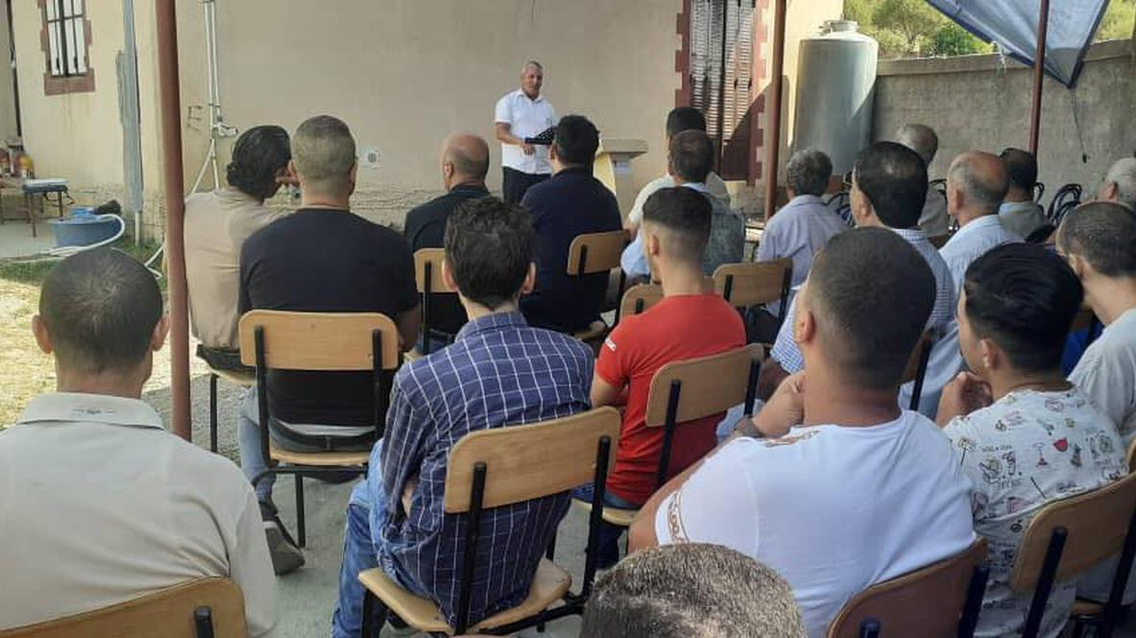
Kyrkja i Boujima er blitt stengt av styresmaktene. No møtest dei truande til gudsteneste på ein gardsplass utanfor kyrkja.
Dei siste åra har Guds rike gått veldig fram i Algerie. Det brenn ein eld i landet som vil bli vanskeleg å sløkkja. Men styresmaktene gjer det dei kan for å leggja hindringar i vegen for dei kristne. I det siste har sju kyrkjer blitt stengde, og det er planar om å stengja tre til. Det er Middle East Consern som melder dette.
Den siste kyrkja som vart stengt var Fredsfyrstekyrkja i byen Ighzer Amokrane i området Kabyle der det i lang tid har vore ei vekkjing som har ført mange, mange muslimar til Kristus. 2.september dukka politiet opp og plomberte inngangsdøra.
I det siste har styresmaktene starta med avisskriverier der dei klandrar dei evangelisk kristne for å undergrava samfunnet, at dei driv meir politikk enn religion og at dei kan samanliknast med radikale salafistmuslimar. Dette er bekymringsfull i og med at salafistane ikkje går av vegen for valdshandlingar.
Gode Jesus! Du har aldri lova at di kyrkje skulle ha eit lett og problemfritt liv. Tvert om er trengsler og forfølging ein normaltilstand i ditt rike. Me ber om at vekkjinga i Algerie skal brenna vidare med uforminska styrke trass i nye vanskar for kyrkja, ja, me ber om at han skal ta seg kraftig opp slik at dette naudstilte folket kan finna deg og bli frelste og evig lukkelege menneske.
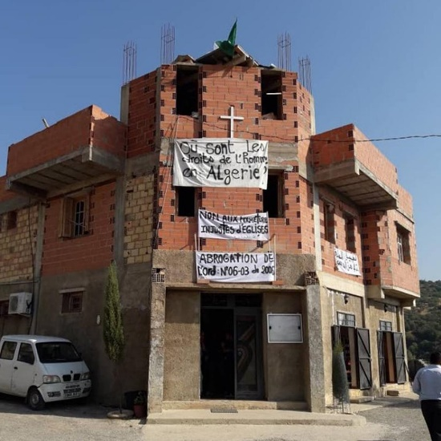
Fredsfyrstekyrkja i Ighzer Amokrane.

Dagens nasjon: Nepal
For nokre år sidan budde to unge kristne nepalesiske kvinner i heimen vår ei helg. Det var underleg å ha dei i huset. Dei var svært venlege og høflige, og så var dei så innvigde til bøn og faste. Då fekk me eit sterkt inntrykk av at dei som vender om frå andre religionar til Jesustru i den tredje verda gjerne utviklar ein heilt annan inderlegheit i kristenlivet enn oss velfødde nordmenn. For desse hadde vore hinduistiske avgudsdyrkarar, men dei hadde møtt den Gud som har gått kraftig fram i Nepal i mange år, og folk vender seg bort frå avgudane an masse til den levande Gud, og liva deira vert totalt forvandla.
Det bur nesten 29 millionar menneske i dette vesle fjellandet. Desse er fordelt på 267 folkegrupper som snakkar 127 ulike språk. 75% er hinduar. 3% evangelisk kristne.
- Alle som blir kristne vert rekna som kastelause menneske. Be om at Gud skal gje dei kristne ei djup kjensle av verdi ved at dei er djupt elska av Gud og ved at dei er hans arvingar.
- Be Gud om å fylla dei med Andens kraft og med royalty slik at dei modig kallar sine medmenneske til omvending og tru utan å bøya seg for andre enn himmelens Gud.
- Nepal har ein svært ung befolkning som er sårbar for barnearbeid, (2,6 mill) , underernæring (krev mange unge liv), trafficing (sex-handel), narkotikamisbruk, radikalisering og mange pådreg seg HIV/AIDS. Be om at Gud må løfta heile folket opp frå den moralske, sosiale, politiske og åndelege sumpa som dei fleste baskar i. Be om framtid og håp for dei unge nepalesarane.
- Det er forbode for nepalesarar å konvertera. Men det skjer likevel i stor skala rett og slett fordi dei kristne i landet trassar alle slike forbod og frimodig forkynner evangeliet for vener, kjente, høge og låge, fattige og rike, og mange blir vunne for Gud i møte med hans mirakuløse kraft som lækjer og reiser opp. Takk Gud for hans mektige verk.
- Be om at dei mange unådde folkegruppene skal bli nådde med evangeliet, og at Bibelen skal bli omsett til alle levande språk i landet. Det er litt av eit løft. Men bibelomsetting og lese og skriveopplæring er den fremste nøkkelen til kristning av landet.

